Forum ALTE POST

Pressemitteilung

Pirmasens, 10. Oktober 2023
Filmgenuss (nicht nur) für Ü50: Forum ALTE POST und VHS Pirmasens laden ein zum Kinoabend

- Pirmasenser Kulturzentrum zeigt im Rahmen des Europäischen Filmfestivals der Generationen am 2. November 2023 die französische Komödie „Monsieur Pierre geht online“
- Talkrunde im Anschluss adressiert insbesondere Informationswünsche der älteren Generation bei den Themen Internet und digitale Medien für geplantes Beratungsangebot der VHS Pirmasens

Welche Vorteile und Chancen bieten digitale Medien insbesondere Menschen der Generation Ü50 in ihrem Alltag beim Austausch mit anderen? Eine überaus witzige Betrachtung dieses Themas vermittelt die Filmkomödie „Monsieur Pierre geht online“, die am Donnerstag, 2. November 2023, um 19.00 Uhr im Forum ALTE POST zu sehen ist. Darin lässt sich die französische Schauspiel-Legende Pierre Richard als griesgrämiger Witwer zunächst widerwillig auf die digitale Welt ein, bis er die Möglichkeiten des Internet-Datings entdeckt und so neuen Lebenswillen gewinnt. In der modernen Variante des Klassikers „Cyrano de Bergerac“ kann sich das Publikum auf ein vergnüglich-turbulentes Verwechslungsspiel zwischen den Geschlechtern und Generationen freuen. Der Eintritt ist frei und eine vorherige Anmeldung nicht erforderlich.

Der Filmabend im Pirmasenser Kulturzentrum findet im Rahmen der 14. Auflage des Europäischen Filmfestivals der Generationen statt. Ziel dieser bundesweiten Veranstaltungsreihe ist es, mit aktuellen Filmen zu den Themen Alter, demografischer Wandel und Zukunftsfragen den Dialog zwischen Bürgerinnen und Bürgern, Generationen und Kulturen zu fördern.

Für das besondere Kinoerlebnis „Monsieur Pierre geht online“ kooperieren das Pirmasenser Kulturzentrum und die VHS Pirmasens. Hintergrund ist das für 2024 geplante Angebot der VHS, über das Senioren-spezifische Kursprogramm hinaus eine kostenlose Beratungsstelle rund um Internet, digitale Medien, Chats & Co. einzurichten. Um dem Nutzungsverhalten der älteren Generation und darauf aufbauend ihren individuellen Bedarfen möglichst konkret nachkommen zu können, findet im Anschluss an den Film eine kleine Talkrunde statt mit VHS-Leiter Stanislaw Bayer und Heike Wittmer, kommissarische Kulturamtsleiterin. Das Publikum ist dabei explizit zur Beteiligung aufgerufen.

Hintergrund: Europäisches Filmfestival der Generationen
Das Europäische Filmfestival der Generationen ist eine bundesweite Veranstaltungsreihe der Katholischen Hochschule Freiburg und dem Institut für Gerontologie der Universität Heidelberg, die dem Publikum aktuelle Filme zu den Themen Alter, Demografischer Wandel und Zukunftsfragen wie Migration, Inklusion, gesellschaftlicher Zusammenhalt und Klimawandel präsentiert. Durch moderierte Filmgespräche soll der Dialog zwischen den Bürgerinnen und Bürgern wie auch zwischen Generationen und Kulturen gefördert werden. Das Festival wurde im Jahr 2010 in Frankfurt am Main und Heidelberg gegründet und erhielt aufgrund des überzeugenden Konzepts 2013 den Deutschen Alterspreis der Robert Bosch Stiftung. 2022 nahmen am Filmfestival über 100 Städte und Gemeinden teil. Zu den 400 Veranstaltungen kamen ca. 12.000 Zuschauerinnen und Zuschauer. Besonders geschätzt ist dabei die niedrigschwellige kommunal- und stadtteilorientierte Zugänglichkeit sowie die Kombination aus anregender Filmunterhaltung und konstruktivem sozialem Austausch.

Zum Forum ALTE POST
Das Kulturzentrum Forum ALTE POST in Pirmasens ist entstanden aus dem 1893 von dem Architekten Ludwig Stempel (1850-1917) erbauten Königlich Bayerischen Postamt. Dort wurden bis 1927 sowohl der städtische Paketverkehr als auch der Telegrafendienst abgewickelt; nach dem Bau einer neuen Post diente das Gebäude im Herzen der westpfälzischen Stadt als Fernmelde- und Kraftpoststelle und galt 1930 als einer der größten Kraftpoststützpunkte Deutschlands. Bis zu ihrer Schließung 1976 fungierte die Alte Post als Wartesaal für Postbusreisende, Telefonzentrale und Kraftpostverwaltung. Dank eines aufwändigen Umbaus, einer technischen Modernisierung und grundlegenden Restaurierung, bei der unter anderem ein Mosaik an der Außenfassade nach historischen Vorlagen wiederhergestellt wurde, erstrahlt das Monument nun in neuem Glanz. Das Forum ALTE POST bietet mit seinen vielfältig nutzbaren Räumen Platz für Ausstellungen, Konzerte und Events, aber auch für Seminare und private Feiern. Zur Würdigung zweier berühmter Söhne der Stadt gibt es im Forum ALTE POST fest etablierte Einrichtungen. Dabei handelt es sich zum einen um die Dauerausstellung Heinrich-Bürkel-Galerie mit insgesamt 60 Gemälden, Zeichnungen und Skizzen des bekannten Romantik-Malers Heinrich Bürkel (1802-1869). Zum anderen präsentiert sich das Hugo-Ball-Kabinett als interaktive Dauerausstellung über den Dada-Begründer Hugo Ball (1886-1927). Weitere Informationen sind erhältlich unter https://www.forumaltepost.de. 2023aabb_fap

Begleitendes Bildmaterial:
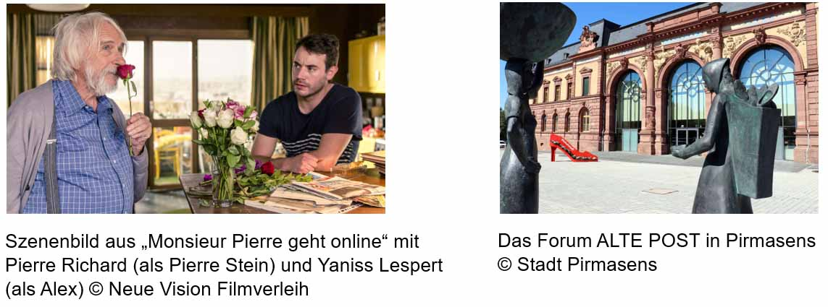
[ Download unter https://ars-pr.de/presse/20231010_fap ]

Hausadresse Pressekontakte
Forum ALTE POST Stadtverwaltung Pirmasens ars publicandi Gesellschaft für
Poststraße 2 Maximilian Zwick Marketing und Öffentlichkeitsarbeit mbH
D-66954 Pirmasens Leiter der Pressestelle Martina Overmann
Telefon +49 6331 23927-16 Rathaus am Exerzierplatz Schulstraße 28
Telefax +49 6331 23927-20 D-66953 Pirmasens D-66976 Rodalben
altepost@pirmasens.de Telefon: +49 6331 84-2222 Telefon: +49 6331 5543-13
https://www.forumaltepost.de Telefax: +49 6331 84-2286 Telefax: +49 6331 5543-43
presse@pirmasens.de MOvermann@ars-pr.de
https://www.pirmasens.de https://ars-pr.de

